**ĐỀ SỐ 8**

Một hệ thống quản lý gara ô tô cho phép nhân viên quản lí, nhân viên bán hàng và nhân viên kho sử dụng. Sau khi đăng nhập, các tác nhân có thể thực hiện:

* + **Nhân viên quản lí:** xem các loại thống kê: dịch vụ, phụ tùng, khách hàng và nhà cung cấp. Quản lí thông tin dịch vụ, phụ tùng.
  + **Nhân viên kho**: nhập phụ tùng từ nhà cung cấp, quản lí thông tin nhà cung cấp
  + **Nhân viên bán hàng:** nhận khách, nhận yêu cầu dịch vụ và phụ tùng từ khách, phân công nhân viên kỹ thuật theo dịch vụ khách yêu cầu, nhận thanh toán từ khách hàng.
  + **Khách hàng**: Tìm kiếm thông tin dịch vụ, đặt lịch hẹn trực tuyến
  + Chức năng khách hàng **tìm kiếm thông tin dịch vụ**: chọn menu tìm thông tin dịch vụ/phụ tùng → nhập tên dịch vụ/phụ tùng để tìm → hệ thống hiện danh sách các dịch vụ/phụ tùng có tên chứa từ khóa vừa nhập → click vào một dịch vụ/phụ tùng xem chi tiết → hệ thống hiện thông tin chi tiết về dịch vụ/phụ tùng.
  + Chức năng nhân viên **thống kê khách hàng theo doanh thu**: chọn menu xem báo cáo

→ chọn thống kê khách hàng theo doanh thu → chọn ngày bắt đầu, kết thúc thống kê → xem thống kê khách hàng → click vào một khách hàng → xem chi tiết các lần khách hàng đến sửa xe → click vào một lần → xem hóa đơn chi tiết tương ứng.

**GIẢI**

Câu 1:

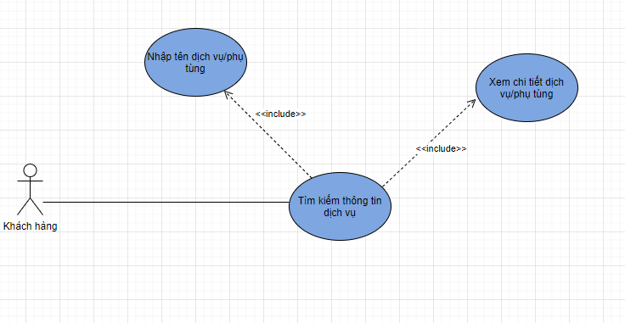

Kịch bản

|  |  |
| --- | --- |
| Tên Use case | Tìm kiếm thông tin dịch vụ |
| Tác nhân chính | Khách hàng |
| Tiền điều điện | Tác nhân đã thực hiện truy nhập vào hệ thống |
| Chuỗi sự kiện chính | 1. Tác nhân chọn menu tìm thông tin dịch vụ/phụ kiện, hệ thống hiển thị ô cho phép nhập thông tin tìm kiếm 2. Tác nhân nhập tên dịch vụ/phụ kiện cần tìm kiếm và chọn tìm kiếm 3. Hệ thống hiển thị danh sách các dịch vụ/phụ tùng liên quan 4. Tác nhân chọn vào dịch vụ/phụ kiện muốn xem chi tiết 5. Hệ thống hiển thị thông tin chi tiết dịch vụ/phụ kiện. |
| Ngoại lệ | 2.1. Tác nhân không nhập tên dịch vụ/phụ kiện cần tìm. Hệ thống hiển thị thông báo yêu cầu nhập nội dung tìm kiếm.  3.1. Nội dung nhập không khớp với bất kì dịch vụ/phụ kiện nào, hệ thống hiển thị thông báo không có kết quả tìm kiếm phù hợp |

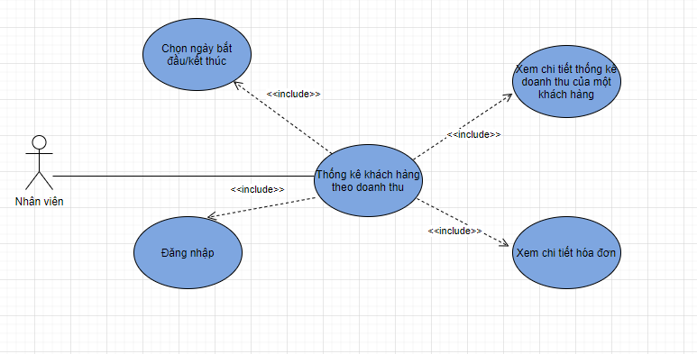

Kịch bản

|  |  |
| --- | --- |
| Tên Use case | Thống kê khách hàng theo doanh thu |
| Tác nhân chính | Nhân viên |
| Tiền điều điện | Tác nhân đã thực hiện đăng nhập thành công vào hệ thống |
| Chuỗi sự kiện chính | 1. Tác nhân chọn menu xem báo cáo 2. Tác nhân chọn mục thống kê khách hàng theo doanh thu 3. Chọn ngày bắt đầu và kết thúc thống kê, chọn thống kê 4. Hệ thống hiển thị danh sách thống kê doanh thu theo khách hàng 5. Tác nhân chọn vào khách hàng muốn xem doanh thu, hệ thống hiển thị danh sách các hóa đơn của khách hàng tương ứng. 6. Tác nhân chọn hóa đơn muốn xem, hệ thống hiển thị thông tin chi tiết hóa đơn. |
| Ngoại lệ | 3.1. Tác nhân không chọn ngày bắt đầu hoặc kết thúc thống kê, hệ thống hiển thị thông báo yêu cầu chọn ngày bắt đầu và kết thúc.  3.2. Tác nhân chọn ngày bắt đầu sau ngày kết thúc, hệ thống hiển thị thông báo lỗi yêu cầu chọn ngày bắt đầu và ngày kết thúc hợp lệ. |

Câu 2:

a. Xác định các lớp thực thể:

Các danh từ liên quan đến người:

* Thành viên hệ thống -> Thanhvien: Tên, Tên đăng nhập, Mật khẩu, Ngày sinh, Địa chỉ, Email, Điện thoại
* Nhân viên -> Nhanvien : Kế thừa lớp thành viên, vị trí
* Nhân viên quản lý -> NVquanly : Kế thừ lớp Thanhvien
* Nhân viên kho -> NVKho: Kế thừ lớp Thanhvien
* Nhân viên bán hàng -> NVBanhang : Kế thừa lớp Thanhvien
* Nhân viên kỹ thuật -> NVKythuat: Kế thừa lớp Thanhvien
* Khách hàng -> Khachhang: Tên, địa chỉ, số điện thoại, email, ngày sinh
* Nhà cung cấp -> Nhacungcap : Tên, địa chỉ, loại dịch vụ cung cấp,

Các danh từ liên quan đến vật:

* Gara -> Gara: Tên, mô tả
* Kho -> Kho: mô tả
* Hoá đơn -> Hoadon: khách hang, nhân viên bán hàng, phụ tùng, dịch vụ, giá, mô tả
* Phụ Tùng -> Phutung : Tên phụ tùng, giá tiền, trạng thái, số lượng
* Các danh từ thông tin:
* Dịch vụ -> Dichvu: Thông tin, mô tả, giá tiền

b. Biểu đồ:



Câu 3:

a.

**Tìm kiếm thông tin dịch vụ**

**Kịch bản v2:**

1. Tại giao diện chính của khách hàng sau khi đăng nhập click chọn tìm kiếm dịch vụ/phụ tùng
2. Lớp GDKhachHang gọi lớp GDTimKiemDVPT
3. lớp GDTimKiemDVPT hiển thị giao diện Tìm kiếm
4. Khách hàng nhập từ khóa cần tìm
5. Lớp GDTimKiemDVPT gọi lớp TimKiemDVPT
6. TimKiemDVPT gọi lớp DichVu yêu cầu tìm danh sách dịch vụ
7. Lớp DichVu tìm các dịch vụ theo tên
8. Lớp DichVu trả kết quả lại cho lớp TimKiemDVPT
9. TimKiemDVPT gọi lớp PhuTung yêu cầu tìm danh sách phụ tùng
10. Lớp PhuTung tìm các phụ tùng theo tên
11. Lớp PhuTung trả kết quả lại cho lớp TimKiemDVPT
12. Lớp TimKiemDVPT trả kết quả cho lớp GDTimKiemDVPT
13. Lớp GDTimKiemDVPT hiển thị cho khách hàng danh sách các dịch vụ phụ tùng
14. Khách hàng click vào một dịch vụ/phụ tùng trong danh sách hiển thị ở GDTimKiemDVPT
15. GDTimKiemDVPT gọi lớp GDThongTinChiTiet
16. GDThongTinChiTiet gọi lớp ThongTinChiTiet
17. GDThongTinChiTiet gọi lớp DichVu yêu cầu lấy thông tin
18. DichVu/PhuTung lấy thông tin chi tiết của DichVu
19. DichVu trả kết quả cho lớp ThongTinChiTiet
20. GDThongTinChiTiet gọi lớp PhuTung yêu cầu lấy thông tin
21. PhuTung lấy thông tin chi tiết của PhuTung
22. PhuTung trả kết quả cho lớp ThongTinChiTiet
23. ThongTinChiTiet trả kết quả cho lớp GDThongTinChiTiet
24. GDThongTinChiTiet hiển thị kết quả

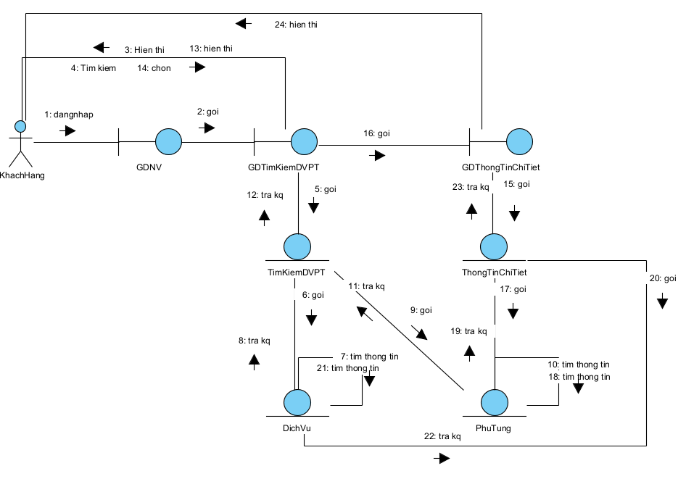

**Thống kê khách hàng theo doanh thu**

**Kịch bản v2**

1. Tại giao diện chính của nhân viên quản lý sau khi đăng nhập click chọn xem báo cáo
2. Lớp GDNV gọi Lớp GDXemBC
3. Lớp GDXemBC hiển thị giao diện xem báo cáo
4. Nhân viên chọn thông kế khách hàng theo doanh thu
5. Lớp GDXemBC gọi lớp GDThongKeKHTDT
6. GDThongKeKHTDT hiển thị giao diện
7. Nhân viên chọn ngày bắt đầu và kết thúc và tìm kiếm
8. GDThongKeKHTDT gọi lớp DSKhachHang yêu cầu dữ liệu
9. Lớp DSKhachHang tìm kiếm dữ liệu
10. Lớp DSKhachHang trả dữ liệu cho lớp GDThongKeKHTDT
11. lớp GDThongKeKHTDT Hiển thị danh sách khách hàng
12. Nhân viên chọn một khách hàng
13. lớp GDThongKeKHTDT gọi lớp GDChiTietKhachHang
14. lớp GDChiTietKhachHang gọi lớp KhachHang yêu cầu dữ liệu
15. Lớp KhachHang tìm kiếm dữ liệu của khách hàng
16. Lớp KhachHang trả dữ liệu cho lớp GDChiTietKhachHang
17. Lớp GDChiTietKhachHang hiển thị

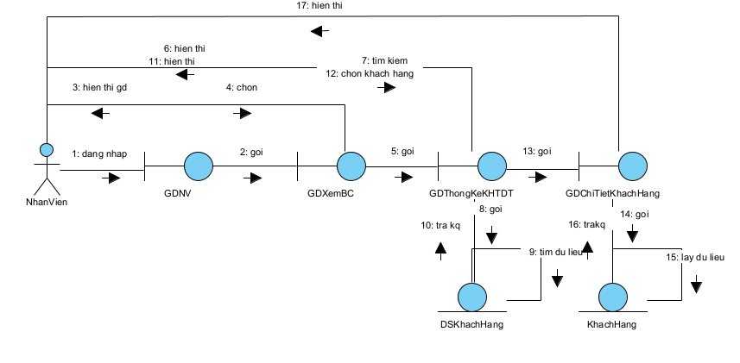

b. Biểu đồ lớp phân tích cho 2 module

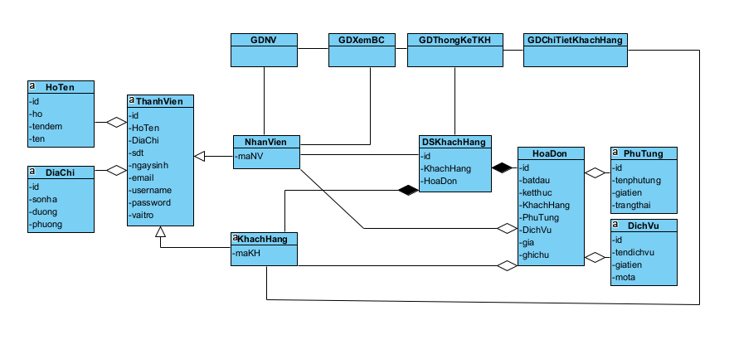

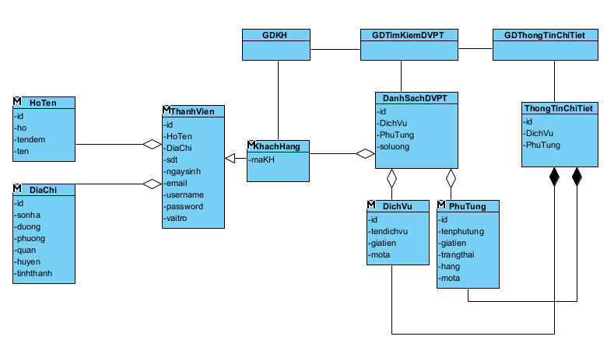

Câu 4:

a. Thiết kế CSDL:

***Bước 1***

Mỗi lớp thực thể đề xuất bảng tương ứng:

* Lớp ThanhVien 🡺 bảng tblThanhVien
* Lớp KhachHang 🡺 bảng tblKhachHang
* Lớp HoaDon 🡺 bảng tblHoaDon
* Lớp NhanVienQuanLy 🡺 bảng tblNhanVien
* Lớp NhanVienKho 🡺 bảng tblNhanVien
* Lớp NhanVienBanHang 🡺 bảng tblNhanVien
* Lớp DichVu 🡺 bảng tblDichVu
* Lớp PhuTung 🡺 bảng tblPhuTung
* Lớp HoTen 🡺 bảng tblHoTen
* Lớp DiaChi 🡺 bảng tblDiaChi

***Bước 2***

Đưa thuộc tính không phải đối tượng của lớp thực thể thành thuộc tính của bảng tương ứng:

* tblThanhVien: id, id_hoten, id_diachi, sdt, ngaysinh, email, username, password, vaitro
* tblKhachHang: maKH, id_thanhvien (khóa ngoại)
* tblHoaDon: id, batdau, ketthuc, id_khachhang (khóa ngoại), id_phutung (khóa ngoại), id_dichvu (khóa ngoại), gia, ghichu
* tblNhanVien: maNV , id_thanhvien (khóa ngoại)
* tblDichVu: id, tendichvu, gia tien, mota
* tblPhuTung: id, tenphutung, giatien, trangthai
* tblHoTen: id, ho, tendem, ten
* tblDiaChi: id, sonha, duong, phuong, quan, huyen, tinhthanh

***Bước 3***

Chuyến quan hệ số lượng giữa các lớp thực thể thành quan hệ số lượng giữa các bảng:

* 1 tblDiaChi – 1 tblThanhVien
* 1 tblHoTen – 1 tblThanhVien
* 1 tblNhanVien – 1 tblThanhVien
* 1 tblKhachHang – 1 tblThanhVien
* 1 tblNhanVien – n tblHoaDon
* 1 tblKhachHang – n tblHoaDon
* 1 tblPhuTung – 1 tblHoaDon
* 1 tblDichVu 1 tblHoaDon

***Bước 4***

Bổ sung các thuộc tính khóa. Khóa chính được thiết lập với thuộc tính id của tất ccar các bảng

Khóa ngoại được bổ sung cho các bảng:

* 1 tblNhanVien – n tblHoaDon
* 1 tblKhachHang – n tblHoaDon

***Bước 5***

Vẽ sơ đồ

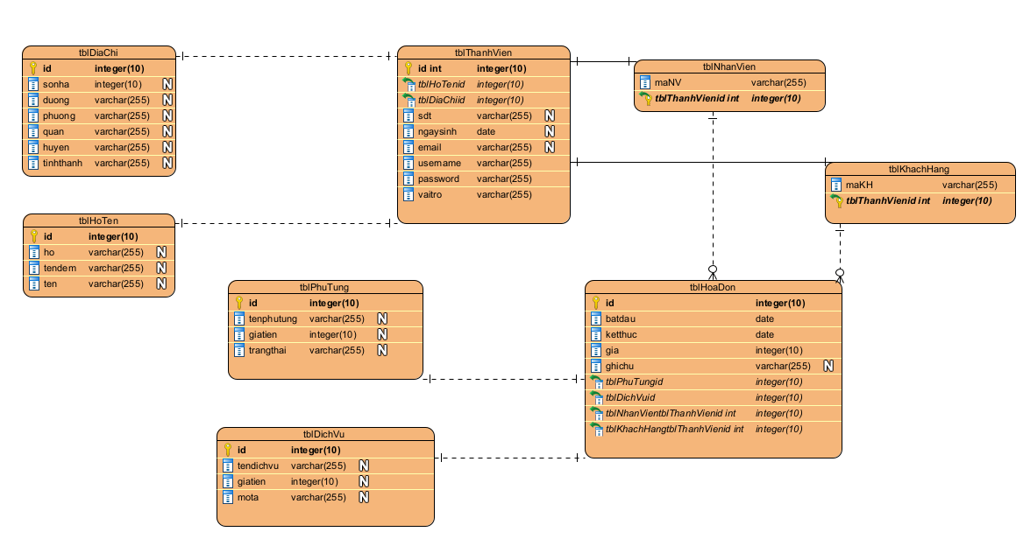

b. Sinh code Java

Câu 5:

a.

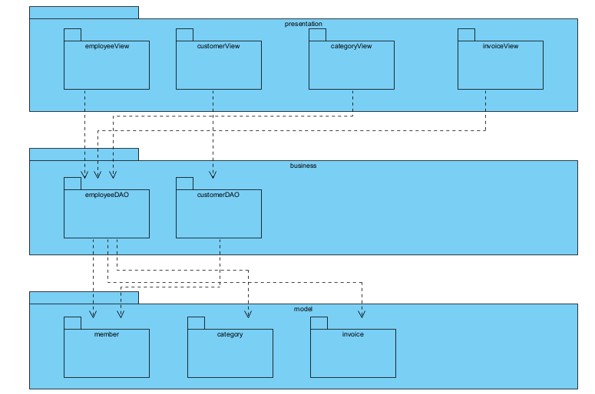

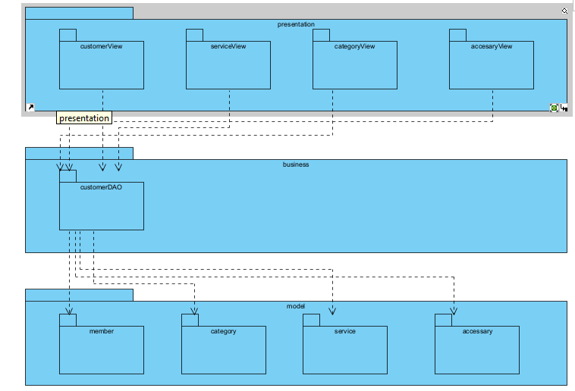

b.